Comune di Chiusi della Verna

Alla c.a. delle famiglie degli
alunni che usufruiscono del servizio di Refezione Scolastica

SERVIZIO DI REFEZIONE SCOLASTICA
NUOVO SISTEMA INFORMATIZZATO

La presente comunicazione ha lo scopo di informare le famiglie, in merito al nuovo Sistema Informatizzato attivo da Gennaio 2024 denominato Omnibus, utilizzato per la gestione del servizio di mensa scolastica (rilevazione presenze e pagamento dei pasti tramite PagoPA).

Vi invitiamo a leggere con attenzione quanto sotto riportato.

Come accedere al nuovo Sistema Informatizzato: OMNIBUS
Per l’accesso da pc e da smartphone è necessario collegarsi al sito:
https://cittadino.omnibussolution.it/login/chiusi-della-verna

L’accesso potrà avvenire tramite SPID o CIE dell’adulto di riferimento indicato in fase di presentazione della domanda di iscrizione.

Per chi non fosse in possesso di SPID o CIE sarà ancora possibile accedere con delle credenziali che potrete creare in autonomia seguendo le istruzioni che vi verranno proposte dopo aver cliccato sull’apposito pulsante “Registrati” (vedi immagine qui sotto). Pertanto chi volesse accedere con metodi alternativi a SPID e CIE dovrà obbligatoriamente registrarsi.
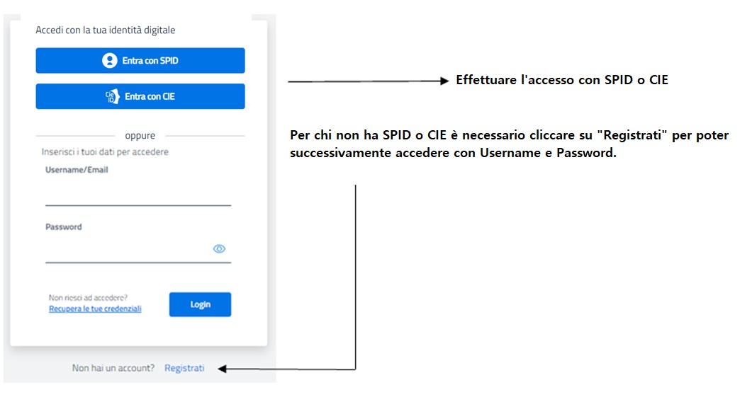
Come effettuare i pagamenti
Per effettuare i pagamenti tramite Omnibus bisognerà accedere alla sezione CITTADINO e cliccare su RICARICA.
Verrete indirizzati nella pagina principale del servizio di PagoPA e sarà sufficiente indicare l’importo che si desidera ricaricare e procedere cliccando sul tasto verde nella parte alta a destra della visualizzazione. 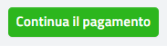

Si potrà effettuare il pagamento direttamente on-line oppure anche presso i PSP; in quest’ultimo caso verrà generato dal portale un modello prestampato contenente i dettagli per il pagamento (l’importo della ricarica, il codice fiscale del Comune e il numero dell’avviso di pagamento). Tale avviso potrà essere scaricato in tempo reale oppure trasmesso al vostro indirizzo e-mail per poi essere pagato presso un qualsiasi Prestatore dei Servizi di Pagamento (PSP: Tabaccai, Ricevitorie, ecc.) presente sul territorio.

Procedura di ricarica PagoPA

Consumatori Ricarica Aggiungi al carrello
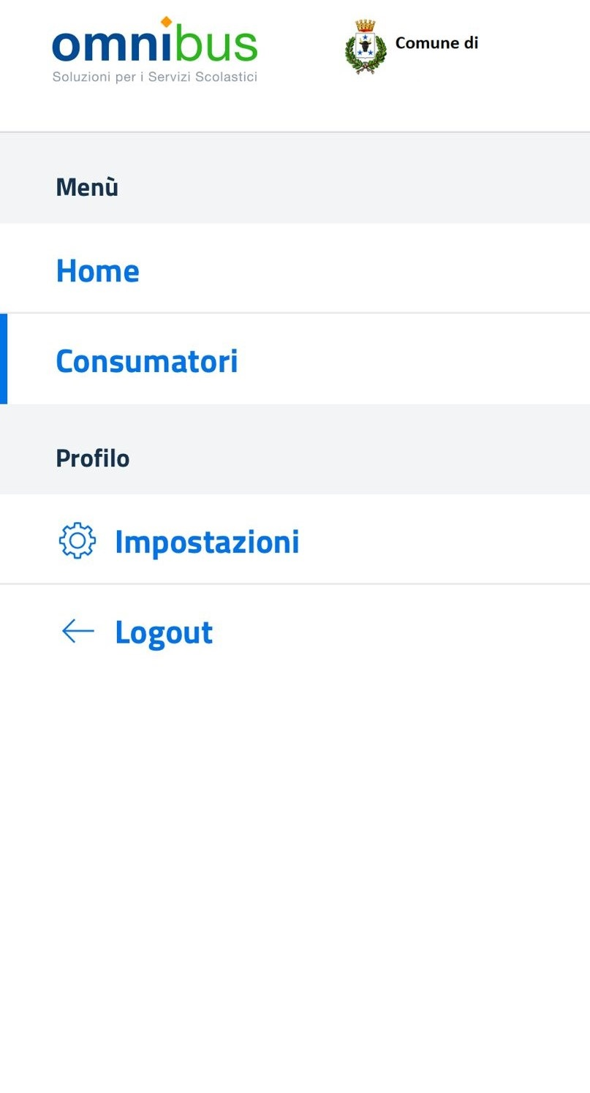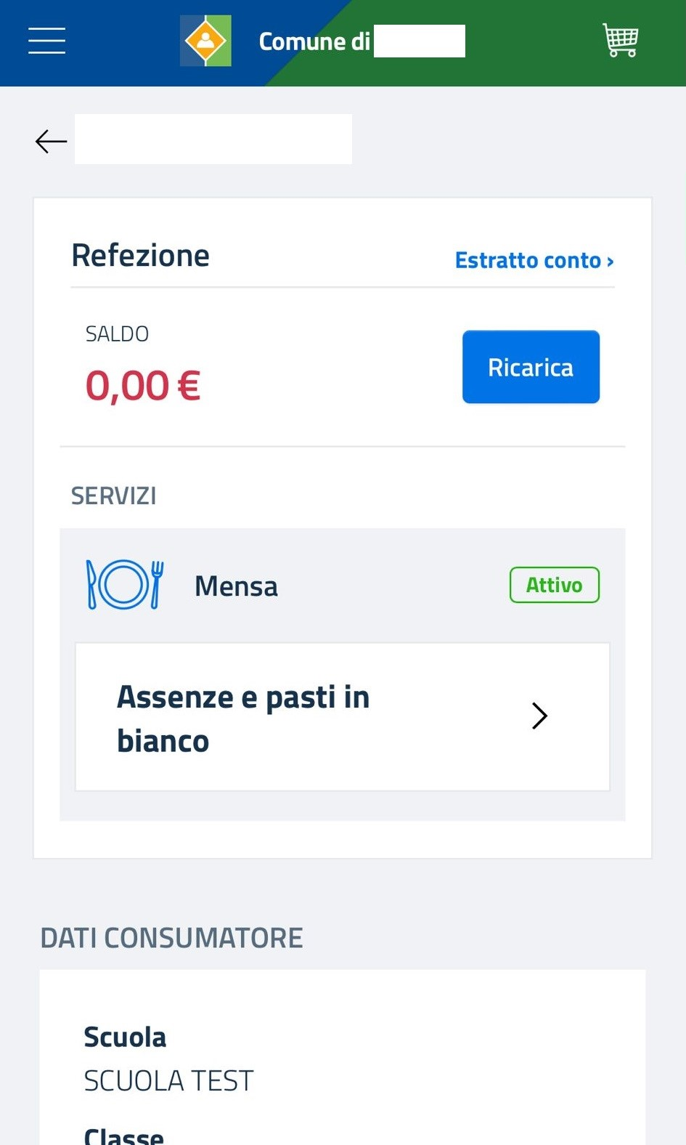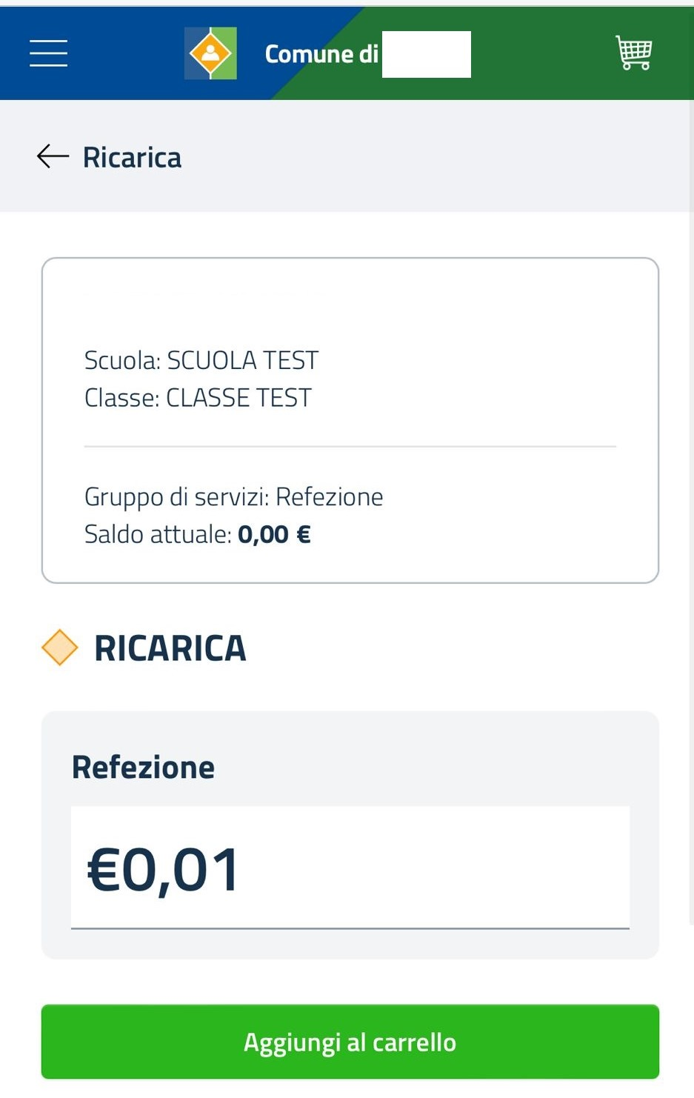

Effettua il pagamento

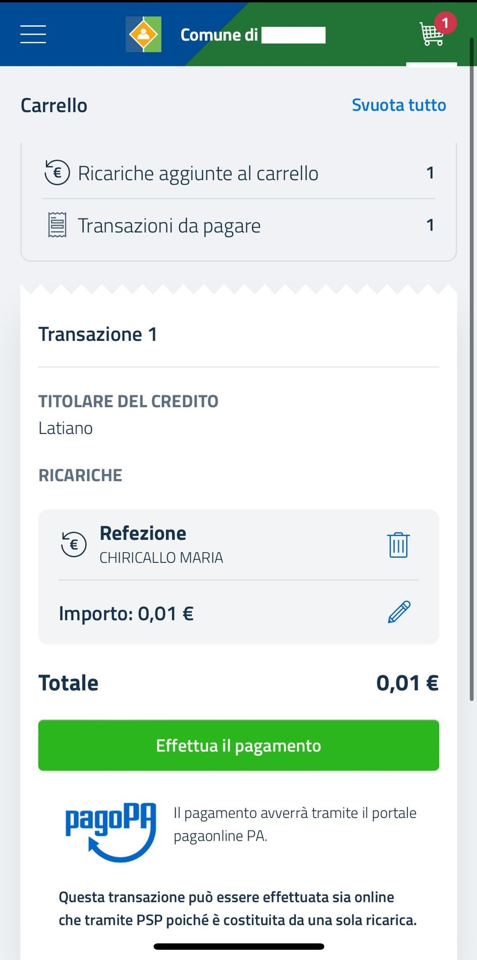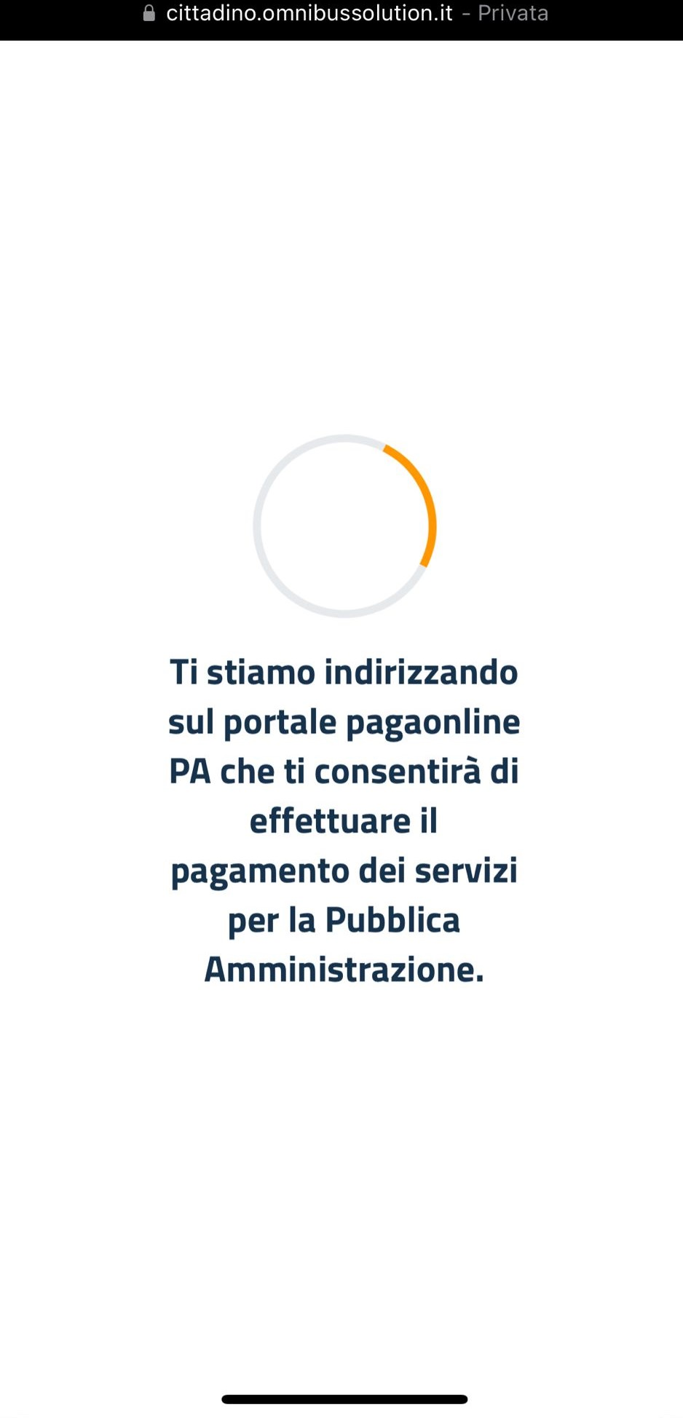

Spuntare su Dichiaro… Cliccare “Scegli la modalità di pagamento”

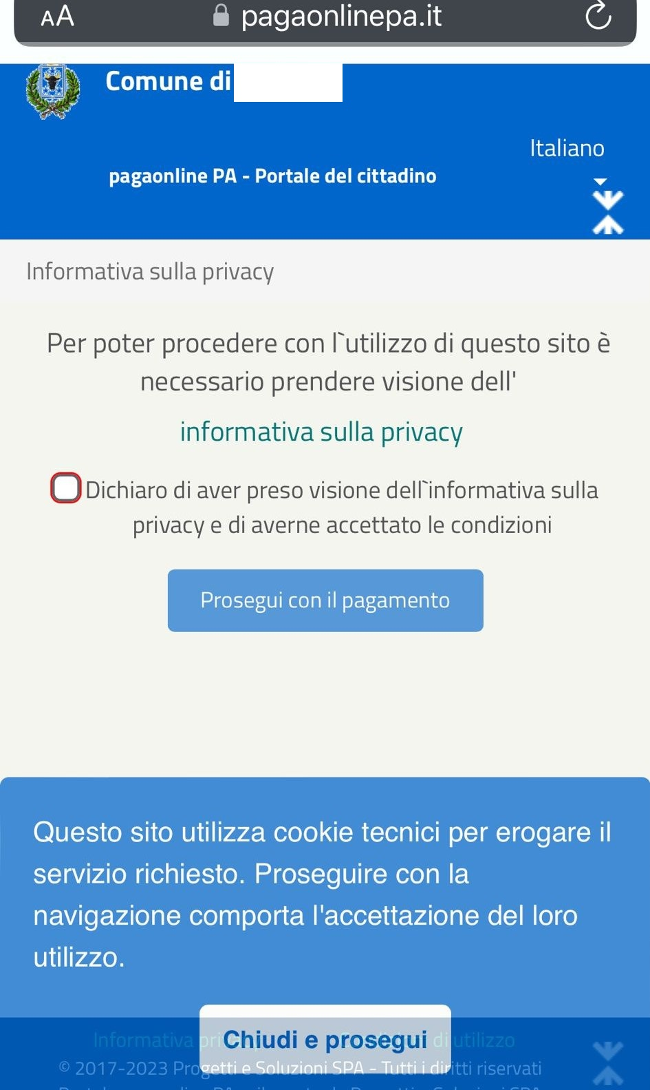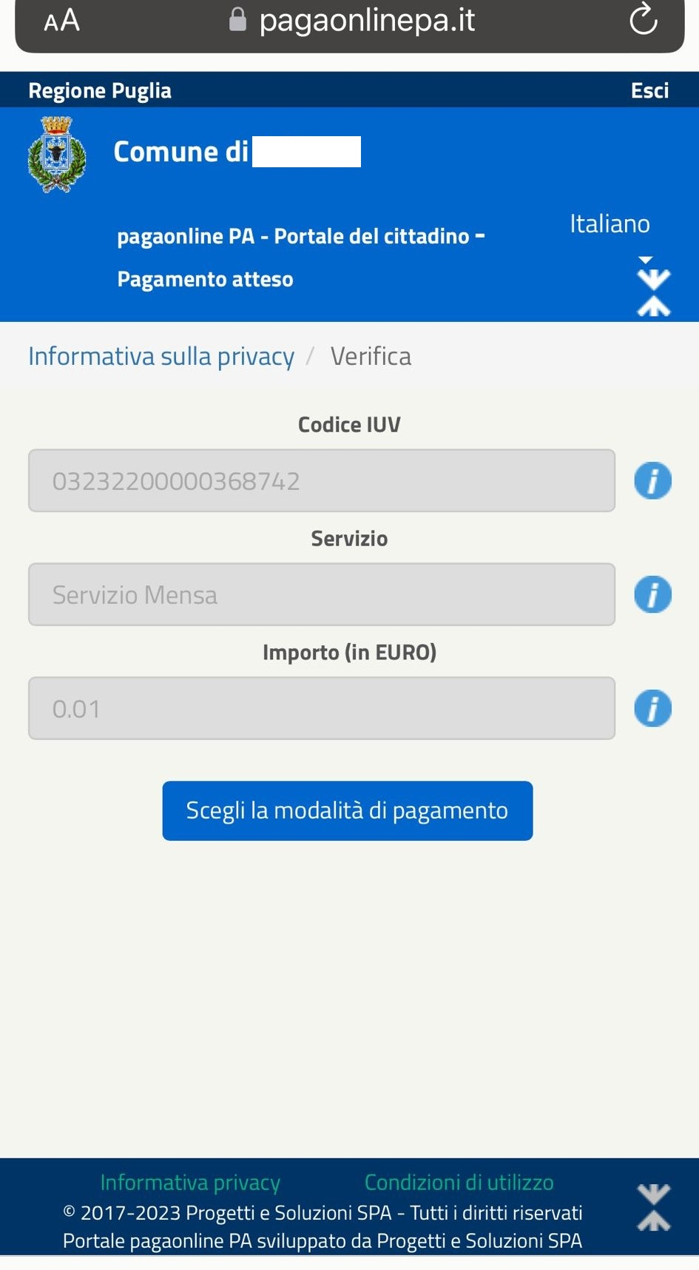

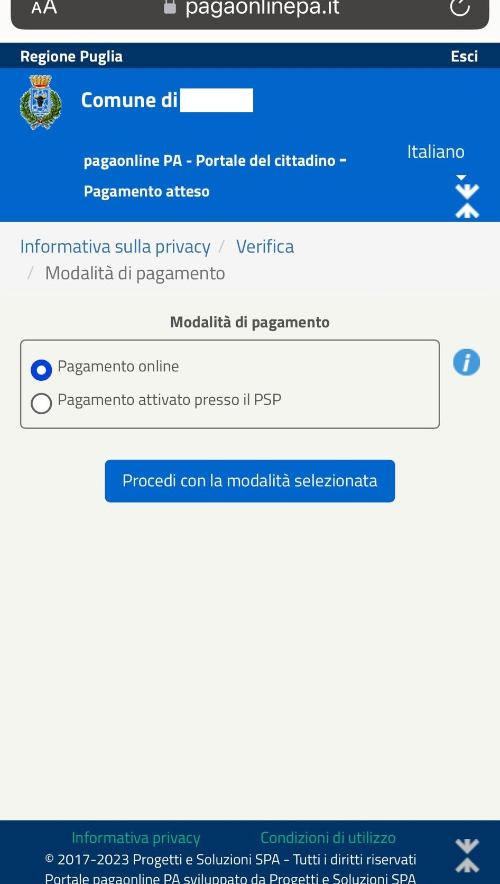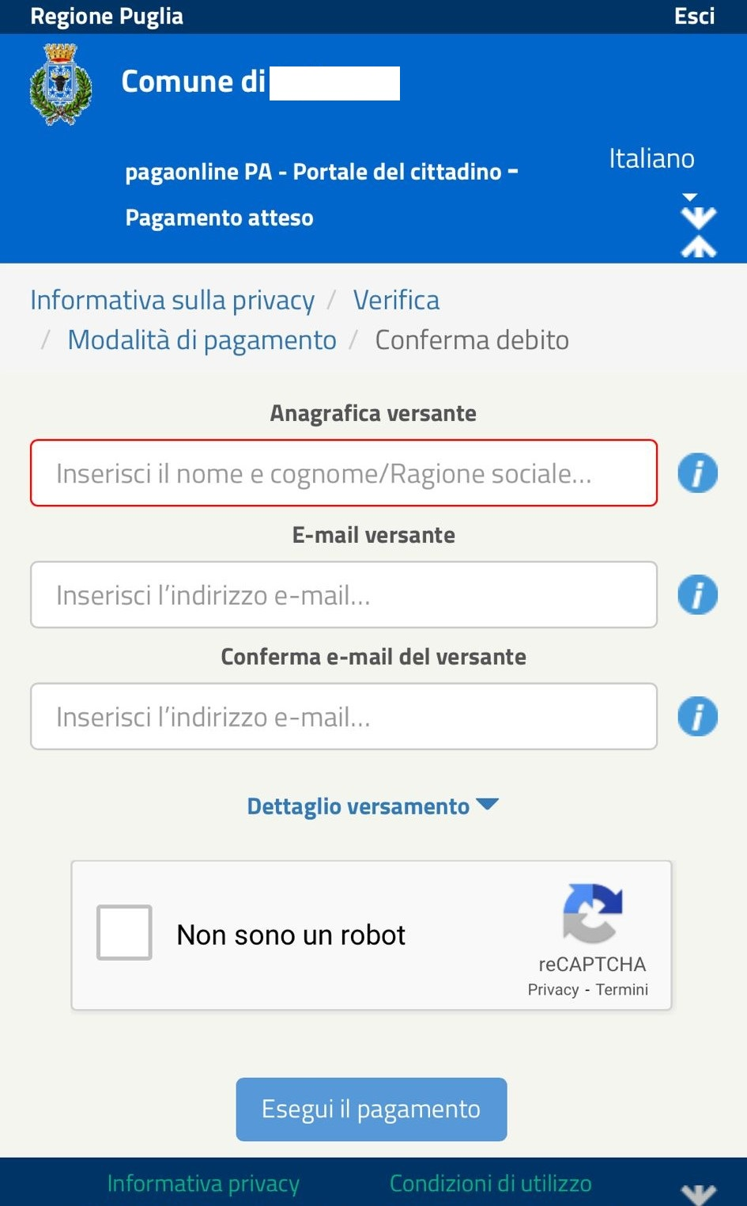

Pagamenti PuntoLIS
Ottenere i QR Code selezionando un consumatore andando nella sezione Pagamenti →
“PuntoLIS” → cliccando su Dettaglio
Il sistema espone il QR Code per il dato consumatore
è possibile scaricare un file in formato .pdf per stampare e/o conservare il QR Code;
su smartphone è possibile toccare il QR Code per visualizzarlo a tutto schermo.

Ulteriori informazioni

Per coloro che non sono in possesso di computer, tablet o smartphone è possibile recarsi presso l’ ufficio Scuola in Viale San Francesco, 42 - 52010 Chiusi della Verna oppure presso la Sede distaccata posta in Via Europa, 48 - 52010 Corsalone oppure contattare telefonicamente o tramite mail l’Ufficio Scuola per farsi generare l’avviso di pagamento e poi potrà andarlo a pagare presso uno dei prestatori di servizi di pagamento presente sul territorio.

Rilevazione presenze e gestione Saldo
L’inserimento della presenza verrà registrata quotidianamente dal personale scolastico.

La presenza giornaliera determinerà la detrazione del valore di un singolo pasto dal conto prepagato dell’alunno, secondo la tariffa assegnata.

Il Sistema è di tipo pre-pagato. Al raggiungimento della soglia residua di 3 pasti residui, riceverete una email di promemoria per procedere alla ricarica.

Grazie per l’attenzione

